Входной мониторинг для 2 класса.

1 вариант.

Задание 1.

Q w r e T y o E I u

U i O p q R W t P Y

Соедини большую и

маленькую буквы.

Задание 2. Дополни диалог. Выбери правильный ответ.

What's your name?

1. I’m Nick
2. I’m Ann
3. I’m Tom
4. I’m Katie

Задание 3. Реши пример.

1. **– 6 = …**

1) One

2) Two

3) Three

4) Four

Задание 4. Раскрась рисунок, согласно цветам.

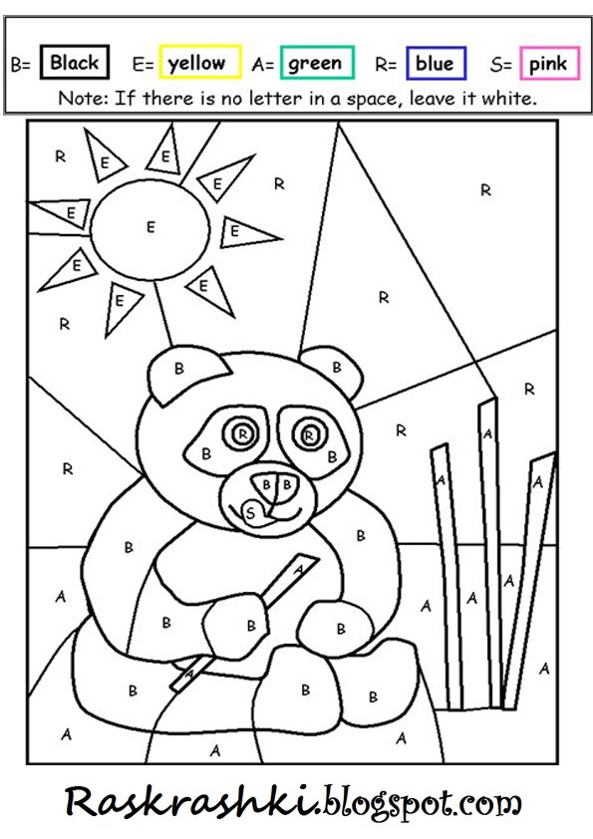

Задание 5.

Фраза «Thank you very much» переводится:

1. Пожалуйста
2. Добрый день
3. Большое спасибо!

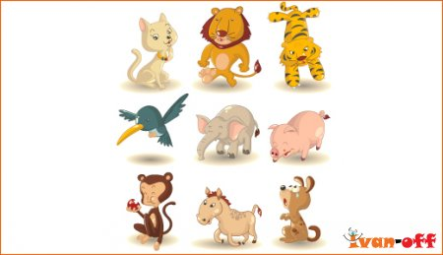Задание 6. Соедини слово и картинку.

1. Cat
2. Lion
3. Dog
4. Monkey
5. Fox
6. Pig

Задание 7. Дедушка по-английски:

1. 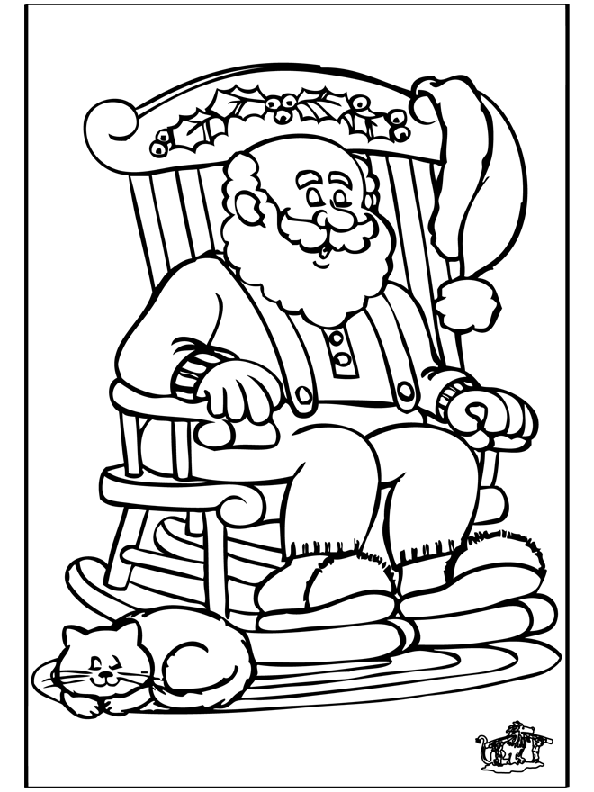Big father
2. Old father
3. Grandfather

Keys: 1вариант

Задание 2. 4)

Задание 3. 4)

Задание 4. A – зеленый, R- синий, S – розовый, B- черный, E- желтый

Задание 5. 3)

Задание 7. c)